NATIONALE SCHEIKUNDEOLYMPIADE

OPGAVEN VOORRONDE 2

af te nemen in de periode van
7 april tot en met 11 april 2014

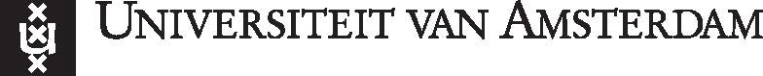
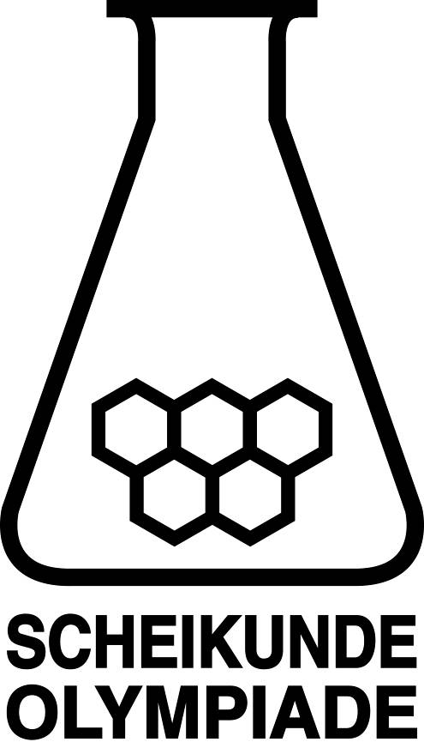

- Deze voorronde bestaat uit 20 meerkeuzevragen verdeeld over 7 onderwerpen en 3 open opgaven met in totaal 16 deelvragen en een antwoordblad voor de meerkeuzevragen.
- Gebruik voor de beantwoording van de meerkeuzevragen het antwoordblad.
- Gebruik voor de beantwoording van elke opgave met open vragen een apart antwoordvel, voorzien van naam.
- De maximumscore voor dit werk bedraagt 90 punten.
- De voorronde duurt maximaal 3 klokuren.
- Benodigde hulpmiddelen: rekenapparaat en BINAS 5e druk.
- Bij elke vraag is het aantal punten vermeld dat een juist antwoord op die vraag oplevert.

Deze toets is tot stand gekomen dankzij de medewerking van de volgende personen:
Alex Blokhuis
Cees de Boer
Johan Broens
André Bunnik
Thijs Engberink
Peter de Groot
Jacob van Hengst
Martin Groeneveld
Dick Hennink
Emiel de Kleijn
Jasper Landman
Evert Limburg
Marte van der Linden
Han Mertens
Stan van de Poll

De eindredactie was in handen van:
Kees Beers

- Meerkeuzevragen (totaal 40 punten)
Schrijf bij elke vraag je antwoord(letter) op het antwoordblad. Dit antwoordblad vind je aan het eind van dit opgavenboekje.
Normering: 2 punten per juist antwoord.
 |  |  | Structuren en formules
1 |  |  | Er bestaan twee verbindingen van fosfor met chloor: PCl₃ en PCl₅.  Welke van deze moleculen heeft een dipoolmoment?
 | A |  | geen van beide
 | B |  | alleen PCl₃
 | C |  | alleen PCl₅
 | D |  | allebei
2 |  |  |  | Hoeveel σ bindingen en hoeveel π bindingen zitten er in een molecuul propadiëen?
 |  |  |  | aantal σ bindingen aantal π bindingen
 | A |  |  | 2 2
 | B |  |  | 2 4
 | C |  |  | 4 2
 | D |  | 4 4
 | E |  | 6 2
 | F |  | 6 4
3 |  |  | Beschouw de formule NC^{p} − C^{q}H₂ − C^{r}OOH. Wat is de hybridisatie van de koolstofatomen in dit molecuul?
 |  |  | C^{p} C^{q} C^{r}
 | A |  | sp sp² sp³
 | B |  | sp sp³ sp²
 | C |  | sp² sp sp³
 | D |  | sp² sp³ sp
 | E |  | sp³ sp sp²
 | F |  | sp³ sp² sp
 |  |  | Analyse
4 |  |  | Men titreert 20,00 mL zwavelzuuroplossing met 0,0420 M natronloog. Er was 18,46 mL van de natronloog nodig. Wat is de molariteit van het zwavelzuur?
 | A |  | 0,0194 M
 | B |  | 0,0228 M
 | C |  | 0,0388 M
 | D |  | 0,0455 M
 | E |  | 0,0775 M
 | F |  | 0,0910 M
5 |  |  | Jeroen wil het kristalwatergehalte van kristalsoda (Na₂CO₃.nH₂O) bepalen. Hij lost een nauwkeurig afgewogen hoeveelheid kristalsoda op in water en titreert de oplossing met zoutzuur van bekende molariteit.  In welk geval krijgt hij een te laag kristalwatergehalte?  I als hij vergeet de uitstroomopening van de buret te vullen met het zoutzuur;  II als hij vergeet de binnenkant van de buret aan de bovenkant droog te maken, en tijdens de titratie druppels zoutzuur naar beneden vloeien.
 | A |  | in geen van beide gevallen
 | B |  | in geval I
 | C |  | in geval II
 | D |  | in beide gevallen
6 |  |  | Wat zie je in het ¹H-NMR spectrum van propanon (aceton)?
 | A |  | een singlet
 | B |  | een triplet
 | C |  | twee singlets
 | D |  | twee triplets
 | E |  | zes singlets
 | F |  | zes triplets
 |  |  |  |  |  | Redox en elektrolyse
7 |  |  |  |  |  | Men brengt een koperstaafje in contact met een zilvernitraatoplossing. Wat zal er gebeuren?
 |  | A |  |  |  | koperatomen uit het staafje zullen elektronen afstaan aan zilverionen in de oplossing
 |  | B |  |  |  | koperatomen uit het staafje zullen elektronen opnemen van zilverionen in de oplossing
 |  | C |  |  |  | koperionen uit het staafje zullen elektronen afstaan aan zilverionen in de oplossing
 |  | D |  |  |  | koperionen uit het staafje zullen elektronen opnemen van zilverionen in de oplossing
8 |  |  |  |  |  | Beschouw de elektrochemische cel met het volgende celdiagram:  Cu(s) ⏐ Cu²⁺(aq) ⏐⏐ Fe²⁺(aq), Fe³⁺(aq) ⏐ Pt  met [Cu²⁺] = 0,080 mol L⁻¹ en [Fe²⁺] = 0,20 mol L⁻¹ en [Fe³⁺] = 0,10 mol L⁻¹.  Hoe groot is de bronspanning?
 |  | A |  |  |  | 0,35 V
 |  | B |  |  | 0,38 V
 |  | C |  |  | 0,39 V
 |  | D |  |  | 0,42 V
 |  | E |  |  | 0,44 V
 |  | F |  |  | 0,47 V
 |  | G |  |  | 0,48 V
 |  | H |  |  | 0,51 V
9 |  |  |  |  | Een oplossing van ijzer(II)chloride wordt geëlektrolyseerd. Men gebruikt platina-elektrodes en gescheiden elektroderuimtes.  Welke reactie treedt op aan de negatieve elektrode en welke aan de positieve elektrode?
 |  |  |  |  | negatieve elektrode positieve elektrode
 |  | A |  |  | Fe²⁺ + 2 e⁻ → Fe 2 Cl⁻ → Cl₂ + 2 e⁻
 |  | B |  |  | Fe²⁺ + 2 e⁻ → Fe Fe²⁺ → Fe³⁺ + e⁻
 |  | C |  |  | Fe²⁺ + 2 e⁻ → Fe 2 H₂O → O₂ + 4 H⁺ + 4 e⁻
 |  | D |  |  | 2 H₂O + 2 e⁻ → H₂ + 2 OH⁻ 2 Cl⁻ → Cl₂ + 2 e⁻
 |  | E |  |  | 2 H₂O + 2 e⁻ → H₂ + 2 OH⁻ Fe²⁺ → Fe³⁺ + e⁻
 |  | F |  |  | 2 H₂O + 2 e⁻ → H₂ + 2 OH⁻ 2 H₂O → O₂ + 4 H⁺ + 4 e⁻
 |  |  |  |  | pH / Zuur-base
10 |  |  |  |  | Aan 1,00 L van een oplossing met 0,100 mol benzoëzuur (benzeencarbonzuur) en 0,100 mol natriumbenzoaat voegt men 0,010 mol natriumhydroxide toe.  Wat wordt de pH?
 |  | A |  |  |  | 4,10
 |  | B |  |  |  | 4,15
 |  | C |  |  |  | 4,19
 |  | D |  |  |  | 4,23
 |  | E |  |  |  | 4,27

11 |  |  | Wat is de pH van een 0,010 M zwavelzuuroplossing?
 | A |  | 1,70
 | B |  | 1,79
 | C |  | 1,85
 | D |  | 2,00
 | E |  | 2,21
 | F |  | 2,38
 |  | Reactiesnelheid en evenwicht
12 |  | Van de eerste orde reactie A → B + C is na 60 minuten 75% van alle A omgezet.  Wat is de halveringstijd van deze reactie?
 | A | 20 minuten
 | B | 30 minuten
 | C | 45 minuten
 | D | 60 minuten
 | E | 90 minuten
 | F | 120 minuten
13 |  | Voor een reactie 2 A + 2 B → producten is gevonden dat voor de reactiesnelheid geldt: s = k[A][B]².  Met welk van onderstaande reactiemechanismen is dit in overeenstemming?
 | A | A + A C (snel)  C + B → producten (langzaam)
 | B | A + A C (snel)  B + B D (snel)  C + D → producten (langzaam)
 | C | A + B → C (langzaam)  A + B + C → producten (snel)
 | D | A + B C (snel)  B + C → D (langzaam)  A + D → producten (snel)
14 |  | Beschouw het evenwicht C(s) + CO₂(g) 2 CO(g).  Voor de reactie naar rechts in dit evenwicht geldt Δ_{r}H = + 1,72·10⁵ J per mol CO₂.  Onder welke omstandigheden is de hoeveelheid CO in het evenwichtsmengsel het kleinst?
 | A | hoge druk en hoge temperatuur
 | B | hoge druk en lage temperatuur
 | C | lage druk en hoge temperatuur
 | D | lage druk en lage temperatuur

 |  | Koolstofchemie
15 |  | Welk product ontstaat bij de additie van chloor aan 2-buteen?
 | A | 2-chloorbutaan
 | B | 1,2-dichloorbutaan
 | C | 2,2-dichloorbutaan
 | D | 2,3-dichloorbutaan
16 |  | 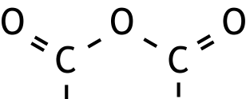  Een zuuranhydride is een verbinding met nevenstaande groep  in de moleculen. Een zuuranhydride kan ontstaan door reactie van  twee carbonzuren, onder afsplitsing van water.  Uit sommige stoffen die twee zuurgroepen in het molecuul hebben, kan een intramoleculair zuuranhydride worden gevormd.  Met welke van onderstaande stoffen kan een intramoleculair zuuranhydride worden gevormd?  I butaandizuur  II trans-buteendizuur
 | A | met geen van beide
 | B | alleen met I
 | C | alleen met II
 | D | met allebei
17 |  | Er bestaan veel isomeren met molecuulformule C₄H₈O. Een aantal daarvan heeft een methoxygroep in de moleculen.  Hoeveel isomeren C₄H₈O met een methoxygroep in de moleculen zijn verzadigd en hoeveel zijn onverzadigd? Houd rekening met mogelijke stereo-isomerie.  verzadigd onverzadigd
 | A | 0 2
 | B | 0 3
 | C | 0 4
 | D | 1 2
 | E | 1 3
 | F | 1 4
 | G | 2 2
 | H | 2 3
 | I | 2 4
18 |  | Wanneer men een oplossing van een alkanoaat elektrolyseert, treedt aan de positieve elektrode de volgende halfreactie op:  2 RCOO⁻ → R − R + 2 CO₂ + 2 e⁻  Deze omzetting verloopt via radicalen:  RCOO⁻ → RCOO• + e⁻  RCOO• → R• + CO₂  R• + R•→ R − R  Hoeveel alkanen ontstaan wanneer een oplossing met natriumpropanoaat en natriumbutanoaat wordt geëlektrolyseerd?
 | A | 1
 | B | 2
 | C | 3
 | D | 4
 | E | 6

 |  | Rekenen en thermochemie
19 |  | Onder bepaalde omstandigheden heeft 1,44 dm³ zuurstofgas een massa van 1,32 g. Wat is onder deze omstandigheden het volume van 3,44 g koolstofmonoöxidegas?
 | A | 0,484 dm³
 | B | 0,631 dm³
 | C | 2,14 dm³
 | D | 2,75 dm³
 | E | 3,28 dm³
 | F | 3,75 dm³
 | G | 4,29 dm³
 | H | 6,56 dm³
20 |  | Hoe groot is de reactie-enthalpie van de reactie CO₂(g) + 3 H₂(g) → CH₃OH(l) + H₂O(l) ?
 | A | − 11,76·10⁵ J mol⁻¹
 | B | − 3,04·10⁵ J mol⁻¹
 | C | − 1,32·10⁵ J mol⁻¹
 | D | − 0,89·10⁵ J mol⁻¹
 | E | + 0,89·10⁵ J mol⁻¹
 | F | + 1,32·10⁵ J mol⁻¹
 | G | + 3,04·10⁵ J mol⁻¹
 | H | + 11,76·10⁵ J mol⁻¹

Open vragen (totaal 50 punten)
- Fosfor (13 punten)
Eén van de verschijningsvormen van fosfor is witte fosfor (P₄). Witte fosfor kan worden bereid door verhitting van calciumfosfaat, siliciumdioxide en koolstof. Behalve witte fosfor ontstaan ook calciumsilicaat en koolstofmonoöxide.
Er zijn verschillende veronderstellingen gemaakt om met behulp van deelreacties het verloop van deze omzetting te beschrijven. In één van deze veronderstellingen neemt men aan dat eerst een deel van het calciumfosfaat reageert met koolstof tot calciumfosfide (Ca₃P₂) en koolstofmonoöxide.
Vervolgens reageert het ontstane calciumfosfide met calciumfosfaat tot calciumoxide en fosfor, dat onder de omstandigheden van de reactie moet worden voorgesteld met de formule P₂.
- Geef van deze laatstgenoemde deelreactie de vergelijking. 4
Het ontstane calciumoxide reageert met siliciumdioxide onder vorming van calciumsilicaat. Bij afkoeling gaat het P₂ over in P₄.
Wordt witte fosfor verhit tot een temperatuur boven 1100 K, dan wordt een deel van de P₄ moleculen omgezet tot P₂ moleculen. Het volgende evenwicht stelt zich in:
P₄(g) 2 P₂(g)
Men wil de waarde van de evenwichtsconstante K_{c} van dit evenwicht bij 1573 K bepalen. Daartoe wordt de dichtheid ρ_{A} van het gasmengsel bij 1573 K en p = p₀ gemeten.
De gemeten dichtheid ρ_{A} wordt vervolgens vergeleken met de dichtheid ρ _{B} die het gas bij dezelfde temperatuur en druk zou hebben als het voor 100% uit P₄ zou bestaan.
- Leg uit of ρ_{A} kleiner of groter is dan ρ _{B}. 3
Uit de verhouding kan worden berekend hoeveel procent van de P₄ moleculen is gesplitst in P₂ moleculen. Bij 1573 K en p = p₀ blijkt dit 60% te zijn.
- Bereken de waarde van de evenwichtsconstante K_{c} bij 1573 K en p = p₀. 6

- Hydratatie-enthalpie (16 punten)
Wanneer een zout in water oplost, worden de ionen gehydrateerd. De warmte die vrijkomt bij het hydrateren van ionen wordt hydratatie-enthalpie genoemd. De hydratatie-enthalpie is analoog gedefinieerd aan de roosterenthalpie. De roosterenthalpie van een zout XY is de enthalpieverandering, ΔH_{rooster} in J mol⁻¹, die optreedt bij de reactie
X⁺(g) + Y⁻(g) → XY(s)
De hydratatie-enthalpie van een bepaalde ionsoort X⁺ is de enthalpieverandering, ΔH_{hyd} in J mol⁻¹, die optreedt bij de reactie
X⁺(g) → X⁺(aq)
In het begin van de jaren ’30 van de vorige eeuw waren reeds veel kenmerken van zouten en ionsoorten, zoals roosterenthalpieën, ionisatie-enthalpieën, elektronenaffiniteiten en ionstralen, bekend. Maar men had nog niet de beschikking over hydratatie-enthalpieën van ionsoorten. Eén van de redenen daarvoor was dat het niet mogelijk is om de hydratatie-enthalpie van een enkele ionsoort rechtstreeks experimenteel te bepalen.
- Geef aan waarom dit niet mogelijk is. 1
Eén van de eerste pogingen om hydratatie-enthalpieën van ionsoorten te bepalen is in 1933 ondernomen door de Amerikaanse onderzoekers Bernal en Fowler. Zij begonnen hun onderzoek met het bepalen van de hydratatie-enthalpieën van K⁺ en F ⁻, waarbij ze in eerste instantie aannamen deze hydratatie-enthalpieën aan elkaar gelijk zijn. Deze aanname is gebaseerd op de veronderstelling dat de aantrekkingskracht tussen een K⁺ ion en een watermolecuul even groot is als de aantrekkingskracht tussen een F ⁻ ion en een watermolecuul.
- Geef twee argumenten voor deze veronderstelling. Gebruik onder andere gegevens uit Binas-tabel 40A. 2
Voor de berekening van de hydratatie-enthalpieën van K⁺ en F ⁻ is onder andere de oplosenthalpie ΔH_{solv} van kaliumfluoride nodig. Deze is − 1,74·10⁴ J mol⁻¹.
Bij een bepaling van de oplosenthalpie van kaliumfluoride werd in een joulemeter, met daarin een dompelaar (verwarmingsspiraal) van 250 W, 10,0 g kaliumfluoride opgelost in 90 mL water met een temperatuur van 23,0 ºC. Toen alle kaliumfluoride was opgelost, was de temperatuur van de oplossing T_{e}. Daarna werd gedurende 30,0 s de dompelaar aangezet. Daarbij steeg de temperatuur met 15,0 ºC.
- Bereken T_{e}. 5
Onder andere met behulp van de oplosenthalpie van kaliumfluoride kunnen de hydratatie-enthalpieën van K⁺ en F ⁻ worden berekend.
- Teken een enthalpiediagram waarmee je de hydratatie-enthalpieën van K⁺ en F ⁻ kunt berekenen. 3
- Bereken de hydratatie-enthalpieën, in J mol⁻¹, van K⁺ en F ⁻onder de aanname dat deze aan elkaar gelijk zijn. 3

Toen Bernal en Fowler de eerste waardes voor de hydratatie-enthalpieën van K⁺ en F ⁻ gevonden hadden, konden zij hun onderzoek uitbreiden naar andere ionsoorten. Zo konden zij ook onderzoeken of de aanname dat de hydratatie-enthalpieën van K⁺ en F ⁻ aan elkaar gelijk zijn, juist was.
- Beschrijf globaal hoe zo’n vervolgonderzoek kan worden uitgevoerd. 2
- Naproxen (21 punten)
Naproxen is een ontstekingsremmend en pijnstillend middel. Het wordt onder andere gebruikt bij migraine, artritis en nierstenen.
De structuurformule van naproxen is:
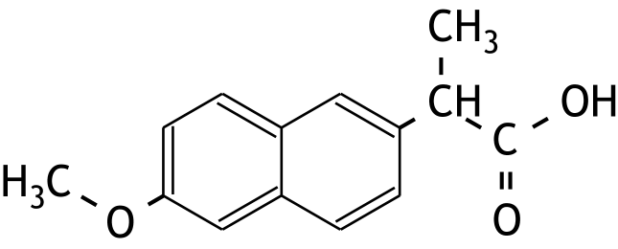

Het middel is onder andere verkrijgbaar in de vorm van tabletten die 550 mg naproxen bevatten. Iemand wil controleren of zo’n tablet inderdaad 550 mg naproxen bevat. Hij lost daartoe ongeveer een kwart tablet op in een nauwkeurig bekende hoeveelheid natronloog. De natronloog wordt in overmaat toegevoegd. Door middel van een titratie met zoutzuur wordt bepaald hoeveel van de natronloog niet met naproxen heeft gereageerd. De onderzoeker wil de natronloog met een 25 mL pipet toevoegen. Hij wil de proef zo uitvoeren dat ongeveer de helft van de loog met naproxen reageert. Verder gebruikt hij natronloog en zoutzuur van ongeveer dezelfde molariteit.
- Bereken wat de molariteit van de natronloog en het zoutzuur dan ongeveer moet zijn. 4
De onderzoeker heeft voor de indicator bij de titratie de keus uit fenolftaleïen en methyloranje.
- Leg voor elk van deze indicatoren uit of die kan worden gebruikt voor deze titratie. 4
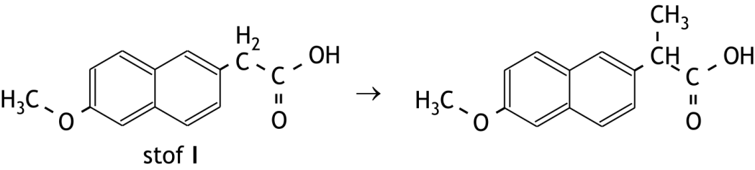
Naproxen kan op een aantal manieren worden gesynthetiseerd. In één van de syntheseroutes van naproxen vindt de volgende omzetting plaats:

Deze omzetting gebeurt in een aantal stappen. Eerst laat men stof I met een stof X reageren tot een stof II met de volgende structuurformule:
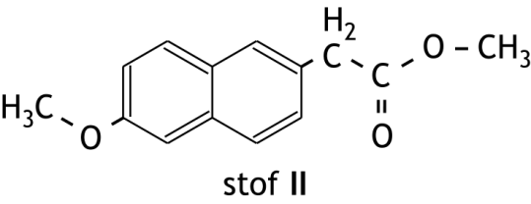

- Geef de structuurformule van stof X. 1
Vervolgens wordt de CH₂ groep in een molecuul van stof II omgezet tot een CH − CH₃ groep. Dit vindt plaats met natriumhydride, NaH, en joodmethaan, CH₃I. Hierbij bindt het hydride-ion eerst een H⁺ van de CH₂ groep. Het hierbij ontstane negatieve ion reageert vervolgens met een joodmethaanmolecuul, waarbij de methylgroep wordt gebonden.
Dat het hydride-ion een H⁺ van de CH₂ groep bindt, kan worden verklaard met behulp van mesomerie. De negatieve lading van het ontstane negatieve ion wordt namelijk verdeeld over een aantal koolstofatomen in het aromatische deel van het ion en één van de zuurstofatomen. Daardoor wordt het negatieve ion gestabiliseerd. Dit volgt uit de grensstructuren die je kunt tekenen van het ontstane negatieve ion.
- Teken een grensstructuur van het negatieve ion waarin de negatieve lading op een koolstofatoom in het aromatische deel van het ion zit en een grensstructuur van het negatieve ion waarin de negatieve lading op één van de zuurstofatomen zit. 4
- Welk type reactie is de reactie tussen het ontstane negatieve ion en het joodmethaanmolecuul? Maak een keuze uit E1, E2, S_{E}1, S_{E}2, S_{N}1 en S_{N}2. Geef een verklaring voor je antwoord. 3
Na afloop van het introduceren van de methylgroep in de moleculen van stof II is een stof III ontstaan. Stof III wordt uiteindelijk omgezet tot naproxen.
- Welke reactie(s) moet men nog uitvoeren om stof III volledig om te zetten tot naproxen? 2
Een nadeel van deze syntheseroute is dat de helft van het geproduceerde naproxen niet in tabletten kan worden gebruikt.
- Geef hiervoor een verklaring. 3

naam:

Antwoordblad meerkeuzevragen van voorronde 2 van de 35e Nationale Scheikundeolympiade 2014

nr. | keuze  letter | (score)
1
2
3
4
5
6
7
8
9
10
11
12
13
14
15
16
17
18
19
20
 | totaal

